Nota de prensa

Liebherr en la Bauma 2022: Soluciones digitales y sistemas de asistencia inteligentes

⸺

Los modelos de información de grúas (Crane Information Models) ayudan a seleccionar la grúa adecuada para el trabajo

El futuro proyecto de control remoto para grúas torre refuerza los procesos en la obra

Los datos relevantes proporcionan una visión fiable de la calidad y el progreso de las obras

La digitalización ofrece al sector de la construcción un amplio abanico de oportunidades para seguir aumentando el rendimiento, la fiabilidad y la seguridad de sus obras. Las grúas torre de Liebherr, como proveedor de soluciones integrales, ofrecen una visión de los nuevos desarrollos digitales en torno al manejo de las grúas en la feria de máquinas para obras civiles de Múnich. Una planificación exhaustiva, procesos eficientes y análisis precisos: todo esto será posible gracias a las nuevas herramientas y sistemas de asistencia de Liebherr.

Múnich (Alemania), 24 de octubre de 2022 – Liebherr lanzará al mercado en los próximos meses modelos de información de grúa (CIM) completos para una planificación precisa de la obra. Esto facilita el trabajo de los arquitectos y planificadores de edificios, ya que pueden tener en cuenta desde el principio los detalles importantes relativos al uso de la grúa y elegirla con precisión. El departamento de proyectos Tower Crane Solutions de Liebherr también apoya la planificación económica de una obra con su dilatada experiencia a lo largo de décadas.

Acuerdos rápidos, funcionamiento intuitivo

La atención se centra también en otras mejoras para una manipulación eficiente de la carga. Gracias a la interfaz de usuario del sistema operativo Tower Crane Operating System, que ya está disponible en muchas grúas, los conductores de grúa y los técnicos de asistencia pueden navegar fácilmente por una estructura de menú adecuada a través de la pantalla táctil. La unidad de control remoto LiReCon para grúas torre ofrece una perspectiva del control futuro de la máquina y las posibilidades asociadas. El puesto de control remoto LiReCon se puede colocar directamente junto al capataz, por ejemplo. Esto permitiría que el gruista y el capataz interactuaran entre sí en el futuro y discutieran los cambios en el proceso de construcción de forma inmediata y en persona. Además, LiReCon también ofrecerá la posibilidad de cambiar a distintas grúas torre. Esto permite una respuesta flexible a las condiciones actuales de la obra.

Además, los sistemas inteligentes de asistencia simplifican el trabajo del gruista. Al mismo tiempo, los sistemas de asistencia contribuyen a la seguridad en la obra, por lo que Liebherr los sigue desarrollando de forma continua. Aquí es donde el nuevo sistema operativo Tower Crane OS abre nuevas posibilidades: los nuevos sistemas de asistencia contrarrestan activamente las situaciones de peligro, como el balanceo excesivo de la carga. Liebherr mostrará los primeros prototipos en una experiencia interactiva en la feria de máquinas para obras civiles.

Solución digital «Site Monitoring»

Una vez terminada la obra, los datos adecuados ayudan a evaluar su éxito. Cada obra es diferente y, sin embargo, se puede aprender de los distintos procesos para proyectos posteriores. Aquí es donde entra en juego la solución digital de Liebherr «Site Monitoring»: los datos pertinentes sobre la grúa pueden recogerse, visualizarse y analizarse fácilmente. Al mismo tiempo, esta información proporciona a los capataces y a los planificadores de la construcción una visión general fiable de la eficiencia y el progreso de la obra.

«Seguimos viendo grandes esfuerzos por aumentar la eficiencia de las obras. Traducido a los productos de grúas torre de Liebherr, esto significa apoyar los procesos de construcción con información transparente tanto en la planificación, como en la ejecución y en el análisis posterior», dice Tobias Scholz, responsable de mercados internacionales de Liebherr-Werk Biberach GmbH. Liebherr está al lado de sus clientes en lo que se refiere a digitalización y ofrece soluciones a medida para el uso correcto de las grúas torre.

Sobre el sector de las grúas torre de Liebherr

Más de siete décadas de experiencia hacen que Liebherr sea un especialista reconocido en tecnología de elevación en obras de construcción de todo tipo. Liebherr Tower Cranes comprende un amplio programa de grúas torre de alta calidad que se utilizan en todo el mundo. Entre ellas, se encuentran las grúas automontables, las grúas torre con rotación superior, las grúas de pluma abatible y las grúas especiales, así como las grúas de construcción móviles. Además de estos productos, Liebherr Tower Cranes ofrece una amplia variedad de servicios que completan su cartera de servicios: Tower Crane Solutions, Tower Crane Center y Tower Crane Customer Service.

Acerca del Grupo Liebherr

El Grupo Liebherr es una empresa familiar de tecnología con una gama de productos muy diversa. Se trata de uno de los líderes mundiales en la fabricación de máquinas de construcción. También ofrece productos y servicios de gran calidad y orientados al uso pertenecientes a muchos otros sectores. Actualmente, el Grupo cuenta con más de 140 filiales en todos los continentes. En 2021, el Grupo tuvo una plantilla de más de 49.000 personas y alcanzó un volumen de ventas consolidado de más de 11.600 millones de euros. Liebherr se fundó en el año 1949 en la localidad Kirchdorf an der Iller, al sur de Alemania. Desde entonces, los empleados trabajan con el objetivo de convencer a sus clientes con soluciones exigentes y de contribuir al progreso tecnológico.

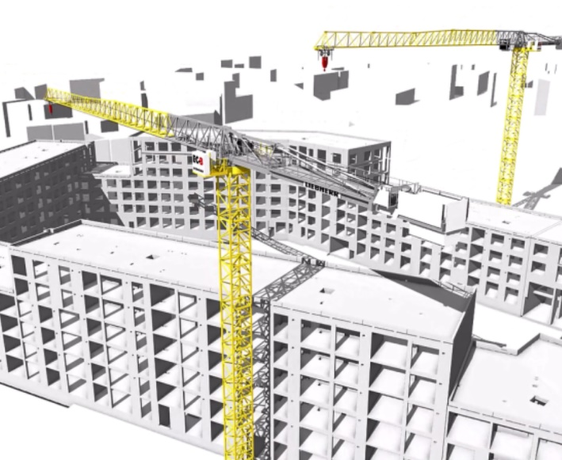Fig.

liebherr-digital-solution-01.jpg  
Los modelos IFC de una 370 EC-B Fibre de Liebherr apoyan el equipamiento de la obra como producto digital.

Contacto

Daniel Haefele  
Global Communication  
Teléfono: +49 7351 / 41 - 2330  
Correo electrónico: daniel.haefele@liebherr.com

Publicado por

Liebherr-Werk Biberach GmbH   
Biberach / Alemania  
www.liebherr.com